**Памятка о безопасном пользовании электричеством в быту**

Все мы знаем, что с электричеством нужно обращаться с осторожностью. Однако в пределах своего дома, в уютной обстановке, в окружении привычных вещей мы порой легкомысленно забываем об опасности электрического тока. А ведь последствия неправильного или неосторожного обращения с электроприборами могут быть очень плачевными. Как ни странно, но причины несчастных случаев с электричеством в быту остаются практически неизменными на протяжении десятилетий – это нарушение правил эксплуатации или использование неисправных электроприборов, неосторожность и невнимательность при обращении с электричеством, попытки самостоятельной разборки и ремонта электроприборов. Казалось бы, об этих причинах знают и помнят все, начиная с детсадовского возраста, но многие все равно пренебрегают правилами безопасности. С точки зрения психологии это понятно: в своей квартире человек ощущает себя в безопасности, бытовые приборы являются для него лишь частью комфортной обстановки, а привычка регулярного пользования ими ослабляет чувство осторожности. Сегодня почти в каждом доме имеется не один десяток различных электрических устройств. Это осветительные приборы, телевизоры, холодильники, стиральные машины, утюги, электрочайники, обогреватели и т.п. Чтобы не пострадать из-за неправильного обращения с электричеством, познакомимся с основными правилами пользования электроприборами, которые должен знать каждый.

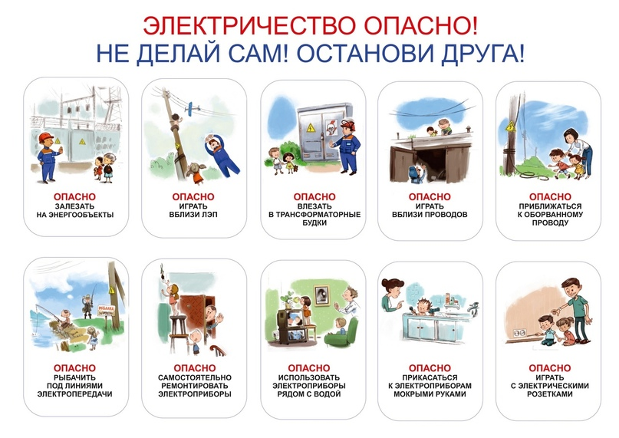

**Эксплуатация розеток**

Правила поведения с электроприборами гласят, что розетка — это одно из самых опасных мест в доме. Поэтому в розетку опасно засовывать не только пальцы, но и посторонние предметы, особенно металлические: гвозди, проволоку, вязальные спицы, шпильки. Эти предметы — хорошие проводники электрического тока! Ток по ним, как по мостику, моментально переберется на вашу руку, и ударит так, как будто вы сунули в розетку палец.

В одно штепсельное устройство не стоит с помощью переходника подключать несколько вилок от электроприборов. Это создает большую нагрузку на электросеть, вилки начинают перегреваться, из-за чего возможно воспламенение.

Ни в коем случае не прикасайтесь к розетке влажными руками: вода проводит ток. Если в доме есть ребенок, все разъемы штепсельного устройства должны быть закрыты специальными колпачками.

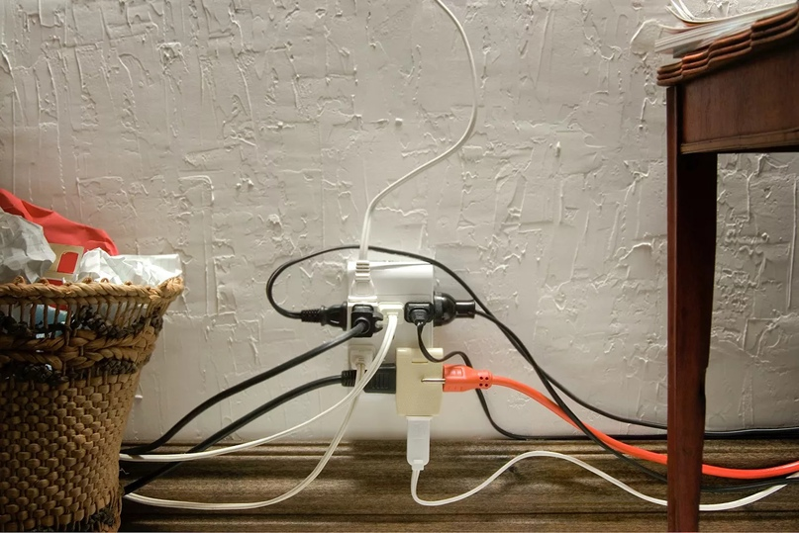

Опасная эксплуатация розеток

**Оголенные провода**

*Не касайтесь руками оголенных проводов!*

Провода, через которые к приборам поступает электрический ток, имеют изоляционную защиту. Это значит, что металлический провод, где течет электричество, помещен в другой провод, пластмассовый, резиновый, с тканевой обмоткой. И резина, и пластмасса, и ткань являются изоляторами, через которые ток не проходит и не сможет никому причинить вреда. Но бывает, что изоляционная оболочка провода повреждается, и опасный металлический провод оголяется. Это очень опасно. Если задеть оголенный провод включенного прибора, можно получить удар током.

Поэтому, прежде чем включить прибор в сеть, проверьте, не выглядывают ли из-под изоляционной оболочки металлические провода. Если да, то никогда не пользуйтесь таким прибором, пока его не отремонтируют!

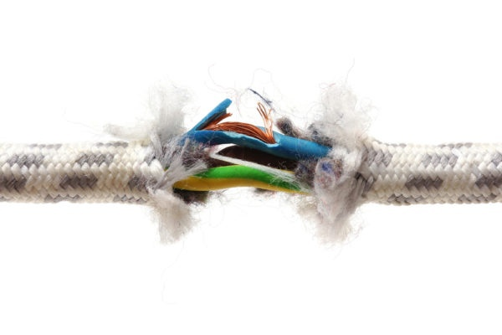

Опасные оголённые провода

**Вода и электроприборы**

Соблюдайте правила безопасного использования электрических приборов: никогда не касайтесь мокрыми руками штепсельных вилок, выключателей и корпуса бытовой техники мокрыми руками. Если произошел пробой электричества, можно получить серьезную травму. За считаные секунды через воду ток пронзит тело человека. Если одновременно приходится контактировать с водой и кухонной техникой, лучше периодически вытирать руки насухо.

Нельзя контактировать одновременно с электроприбором и водой. Например, находясь в ванной, не стоит брать в руки подключенный к розетке фен или стоящий на зарядке телефон. При уборке в доме старайтесь выключать все электроприборы, обязательно обесточьте напольную технику во время мытья пола. Нельзя держать одну руку в воде, а другой пытаться запустить микроволновку или стиральную машину.

**Включенные электроприборы**

Любой бытовой техникой необходимо пользоваться только в присутствии человека. Даже отлучившись в магазин, хозяин рискует остаться без жилья вследствие пожара. После глажки одежды утюг необходимо обязательно отключить и проконтролировать, чтобы его горячая подошва не соприкасалась с вещами. Включенная длительное время электроплита начнет перегреваться, что может вызвать воспламенение проводки.

**Правила пользования электроприборами в быту**

Любая бытовая техника в доме требует внимательного обращения, особенно если отсутствует стабилизатор напряжения. Важно соблюдать несколько простых правил:

* Просмотр телевизора, обогрев комнаты с помощью камина, работа вентилятора всегда должны контролироваться хозяином. Поэтому нельзя засыпать во время работы электроприборов.
* Электролампы нельзя заворачивать в бумагу, ткань или клеенку. При длительной работе они могут спровоцировать горение.
* Не следует оставлять зарядные устройства от мобильных телефонов и прочей аккумуляторной техники в розетке. При скачках напряжения велик риск пробоя тока.
* Если в доме или квартире находятся достаточно мощные электрические аппараты, обязательно нужно подключать их через регулятор напряжения, который вставляется прямо в розетку.
* По возможности создавайте заземление: в частном доме организовать его гораздо легче.

**Как предупредить возгорание**

Правила безопасного пользования бытовыми электроприборами гласят, что воспламенение всегда можно предупредить.

* Наличие неприятного запаха горящего пластика — повод задуматься. Возможно где-то «коротят» проводки. Немедленно следует выключить прибор.
* Наличие постороннего шума: тресканья, щелканья также призывают владельца выключить технику.
* При случайном попадании воды немедленно отсоедините устройство от электросети.
* Не нужно перегружать электрическую сеть. В доме должно одновременно работать не более 5 приборов.

Соблюдая простые рекомендации, можно вовремя заметить проблему и исключить пожар.

**Что делать, если электроприбор загорелся**

Чтобы не усугубить ситуацию и не вызвать масштабный пожар, необходимо соблюдать правила пользования электрическими приборами, если они находятся в стадии горения.

* Выключить устройство от сети, а потом начать тушить его водой. Нельзя делать наоборот, так как велика вероятность получить удар током.
* Если рядом нет воды, закрыть технику каким-нибудь плотным покрывалом, лучше использовать одеяло. Это прекратит подачу кислорода к пламени, после чего оно потухнет.
* Если самостоятельно не получается потушить возгорание, нужно звонить в службу МЧС по телефону 112 или 101.

**Профилактика травм**

Чтобы обезопасить членов семьи от небрежного обращения с электричеством, необходимо просто соблюдать меры предосторожности.

* Когда в доме дети, необходимо снабдить все розетки и переходники специальными защитными футлярами. Они должны быть пластиковыми или резиновыми.
* Любая электропроводка не должна быть видна, поэтому ее лучше спрятать в плинтусы или специальные коробы.
* Если кого-то все же ударило током, необходимо быстро надеть резиновую перчатку или намотать на руку сухую ткань и попытаться оттащить от электроприбора пострадавшего.
* Если кто-то взялся за оголенный провод, нужно немедленно обесточить сеть.
* После того как ток перестал действовать на организм, человека нужно положить на горизонтальную поверхность, укрыть одеялом и позвонить в скорую.